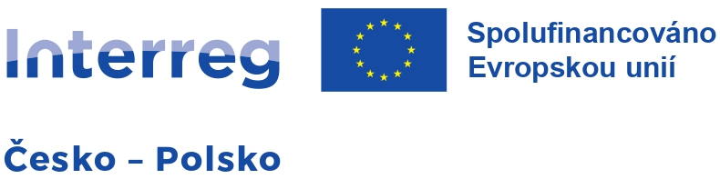

**První máj na hranici: Výroční akce Interregu přilákala veřejnost z obou břehů Olše**

Český Těšín / Ciezsyn 2. května 2025

Hudba, regionální kuchyně, živá atmosféra a konkrétní příklady spolupráce – tak vypadala výroční akce programu Interreg Česko–Polsko**,** která 1. května propojila Český Těšín a Ciezsyn. Pestrý program si užily jak rodiny, tak zájemci o podporu projektů.

Podle vedoucího Společného sekretariátu Interreg Česko–Polsko Daniela Vejrosty se akce mimořádně vydařila: *„Přálo nám skvělé počasí a přišla spousta lidí, kteří si program viditelně užívali. Potěšil nás také opravdu velký zájem o naše realizované projekty a rovněž o informace, jak žádat o podporu na projekty přeshraniční spolupráce, které mohou evropské fondy finančně podpořit.“*

V debatě, která byla součástí programu, se pozvaní hosté, jimiž byli Jan Olbrycht, Dagmar Valášková, Jaroslav Štefek a Paweł Szymkowicz, shodli, že je současná česko-polská spolupráce díky evropským fondům a programu Interreg nesrovnatelně lepší než v minulosti. *„Vzniká tu celá řada skvělých projektů, ať už jde o ty velké, jako jsou například přeshraniční hasičská spolupráce a investice v cestovním ruchu , nebo malé, tzv. měkké projekty, jako jsou různé výstavy, workshopy a akce. Lidé i organizace z Česka i Polska přinášejí úžasné nápady, které naše pohraničí rozvíjejí a spojují a které vždy rádi podpoříme,"* dodává Vejrosta.

Výroční akci Interreg na granicy / hranici pořádá program Interreg Česko-Polsko, který spadá pod Centrum pro regionální rozvoj ČR.

**Více informací:**<https://www.cz-pl.eu/vyrocni-akce>

**Kontakt pro média:**Zuzana Kullová  
+420 731 663 814  
zuzana.kullova@crr.gov.cz

**O Centru pro regionální rozvoj České republiky:**

Centrum pro regionální rozvoj České republiky ([www.crr.gov.cz](http://www.crr.gov.cz)) je vládní agentura řízená Ministerstvem pro místní rozvoj ČR. Téměř 30 let se věnuje administraci projektů financovaných z fondů EU a od roku 2024 spravuje také vybrané národní dotační programy včetně programů popovodňové pomoci Živel 1–4. Žadatelům pomáhá s bezproblémovým průběhem realizace projektů a zároveň dohlíží na správné čerpání dotací.